

**Rapport projet informatique**

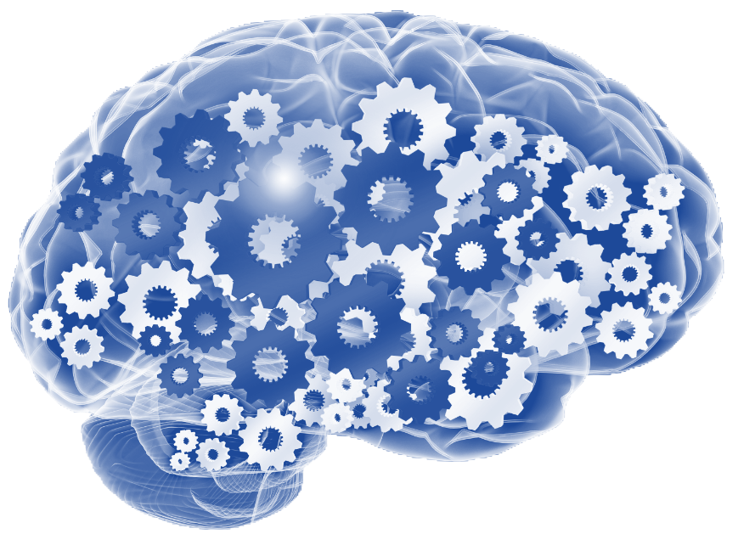

Goncalves David

Khouri Elio



**Table des matières**

Introduction 3

Présentation du projet 4

Choix du logicielle 5

Étapes de ce projet 5

Planning réalisé 6

Conclusion 7

# 

# Introduction

Dans le cadre du master MTI3D, un premier **projet informatique** nous a été demandé pour renforcer les termes étudiés lors de ces premiers mois.

Pour notre part, le projet a été de créer une **application** dans le but d’aider dans sa thèse la doctorante Liza Yusoff.

Le but de sa thèse est **d’observer** et **d’analyser** la distraction d’un êtres humains grâce à un casque **EEG**.

Pour cela mener à bien son projet, une application lui permettent **d’analyser** et **d’afficher** les données récupérées par le casque EEG, lui est nécessaire.

**L’application demandé devra :**

* **Recueillir** des données converties en .txt (provenant de MATLAB)
* **Placer** et **trier** dans un tableau les données récupérées.
* **Analyser** les données.
* **Afficher** sur une image les connexions entre les différentes parties du cerveau.

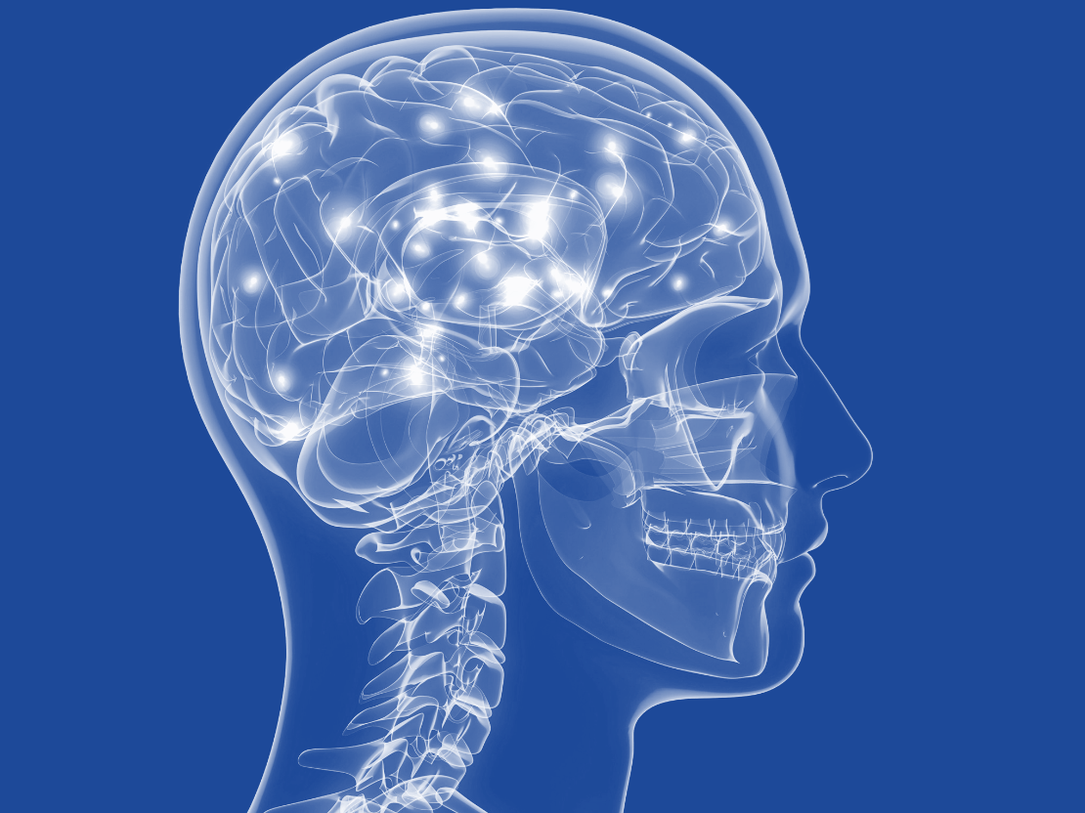

# Présentation du projet

La doctorante Liza Yusoff nous a proposé comme projet de réaliser une application qui lui permettra de **lire** et **d’afficher** des informations recueillies par un casque **EEG**.

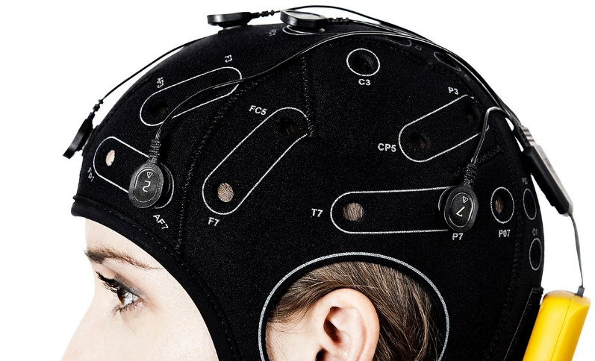

**Quelqu’un casque EEG :**

Le casqueEEG (électro-encéphalogramme), est un casque qui permet de mesurer l’activité électrique du cerveau. Celle-ci est effectuée par l’intermédiaire d’électrodes placées au contact du cuir chevelu.

**À quoi sert-il :**

Cet examen renseigne la doctorante Liza Yusoff sur l’activité neurophysiologique du cerveau. L’**EEG** permet ainsi de mesurer l’activité cérébrale avec une grande précision temporelle, milliseconde par milliseconde. Cet examen lui permettra d’identifier et de mesurer les signaux physiologiques pendant la distraction cognitive visuelle. Est grâce à la cohérence qui est une statistique, elle pourra examiner la relation entre deux signaux.

# Choix du logicielle

Pour ce projet aucun logiciels nous a étais imposé.

****Nous avons décidé alors de réaliser ce projet sur **QtCreator** qui est un logiciel qui permet de crée facilement une fenêtre d’application Windows.

Ce logiciel est également celui sur le quelle nous avons le plus travaillé cette année, pour cela il nous a paru logique d’effectuer ce projet sur celui-ci.

# Étapes de ce projet

1. Les fichiers que l’on nous a confier contienne des données recueille par un casque EEG lors de diffèrent expérience réaliser par la doctorante, ces fichiers sont des fichier en **.mat** (**Matlab)**, donc la 1ère  étapes a été de convertir ces données en **.txt** pour pouvoir les ouvrir par exemple sous **Notepad++**, ces fichier .txt seront par la suite utilisé par l’application pour être analyser.

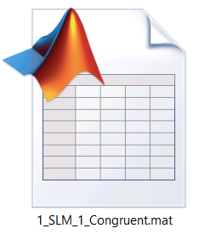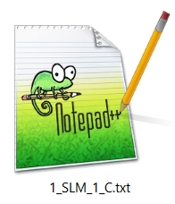

1. Après avoir convertie les fichiers nous avons commencé à réaliser les différentes classes utiles pour notre application sur le logiciel StarUML.

MatrixStatisticWorkerManager

MatrixStatisticWorker

gmainwindow

FileNumberStreamReader

coherencworkermanager



AbstactMatrixReader

AbstactWorker

coherencewidget

1. La 3ème étape consister à passer les classer réaliser dans StarUML sur QtCreator.



1. Pour finir la dernière étape est de réaliser la programmation des diffèrent .cpp

AbstactMatrixReader : Classe Abstraite.

AbstactWorker : Worker Abstrait.

Coherencewidget : Fenêtre graphique qui permet l’affichage des résultats par fréquence.

Coherencworkermanager : Classe qui calcul les ponts à afficher.

FileNumberStreamReader : Classe qui permet de lire la matrice contenue dans un fichier texte.

Gmainwindow : Sert à réaliser et à régler la fenêtre principale de l’application.

MatrixStatisticWorker : Classe qui permet de gérer l’ouverture fermeture du fichier.

MatrixStatisticWorkerManager : Classe qui permet de gérer les données retourner par la lecture du fichier.

# Planning réalisé

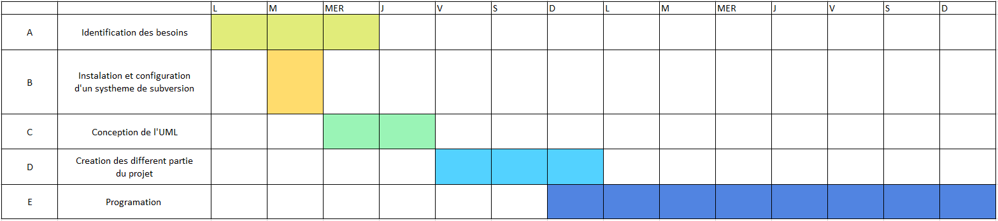

# Conclusion

Tous au long de ce projet nous avons été amenés à concevoir et implémenter une application pour la doctorante Liza Yusoff.

Conformément à ce que nous a demandé la doctorante, nous sommes parvenues à mettre en œuvre une application Qt.

Ce premier projet informatique a été très bénéfique. Ce travail était l’occasion d’appliquer dans un cadre professionnel les connaissances acquises durant nos quelques semaines de cours. En effet, il mêlait ensemble plusieurs disciplines et m’a permis de mettre à profit les études des mois précédents et de parfaire nos connaissances dans des matières étudiées.

Les acquis du cours de programmation étaient sans cesse sollicités et ce projet nous a permis d’aller plus loin dans les possibilités du langage et d’acquérir de nouvelles connaissances surtout en programmation.

Enfin, j’espère que cette application va aider comme prévu la doctorante Liza Yusoff pour pouvoir finir sa thèse. Pour conclure, il existe toujours des améliorations à envisager pour rendre cette application encore plus performante.